TEMAT: Przesuwanie wykresu wzdłuż osi OX i OY
1. Przypomnienie
y=f(x) 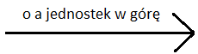 y=f(x)+a
y=f(x) 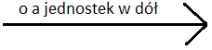 y=f(x)-a
y=f(x)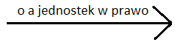 y=f(x-a)
y=f(x)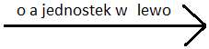 y=f(x+a)
2. Uzupełnij tabelkę
y=f(x)+2 | o jednostki w
y=f(x)-3 | o jednostki w
y=f(x+5) | o jednostek w
y=f(x-4) | o jednostki w
y=f(x+2)-1 | o 2 jednostki w lewo i 1 jednostkę w dół
y=f(x-3)+1 | o 3 jednostki w prawo i 1 jednostkę w górę
y=f(x-1)+3
y=f(x+2)+5
 | o 4 jednostki w lewo i 2 jednostki w dół
 | o 1 jednostkę w prawo i 4 jednostki w dół

Zadanie 8 str. 166
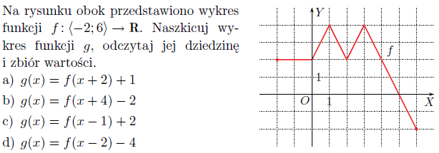

3. Uzupełnij tabelkę
Wzór funkcji | Przesunięcie o 2 jednostki w górę | Przesunięcie o 2 jednostki w dół | Przesunięcie o  2 jednostki w  prawo | Przesunięcie o  2 jednostki w lewo | Przesunięcie o 3 jednostki w prawo i 1 jednostkę w dół
$$y=x^{2}$$ | $$y=x^{2}+2$$ | $$y=x^{2}-2$$ | $$y={\left(x-2\right)}^{2}$$ | $$y={\left(x+2\right)}^{2}$$ | $$y={\left(x-3\right)}^{2}+1$$
$$y=x^{3}$$
$$y=\left|x\right|$$ | $$y=\left|x\right|+2$$ |  |  | $$y=\left|x+2\right|$$

Zadanie 6 str. 165
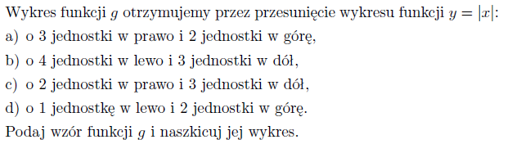
Zadanie 7 str. 165
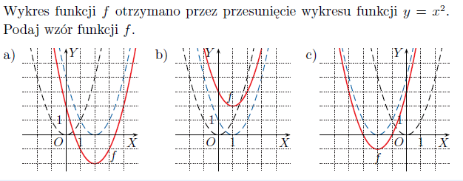
Zadanie 5 str. 165
